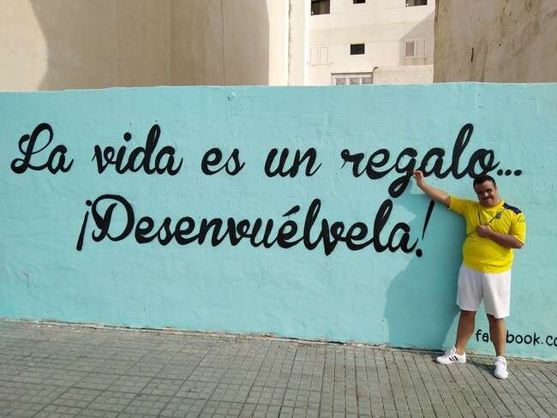

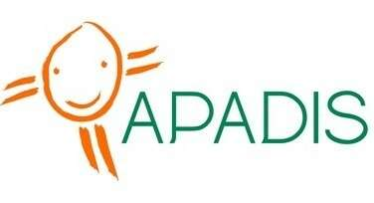

INDICE
- DATOS DE LA ENTIDAD
- ¿QUIÉNES SOMOS?
- ORGANIGRAMA
- MISIÓN Y OBJETIVOS GENERALES DE LA ENTIDAD
- PERFIL DE LAS PERSONAS CON DISCAPACIDAD NTELECTUAL O DEL DESARROLLO DE LA ENTIDAD
- PROGRAMAS Y SERVICIOS
- BREVE RESUMEN ACONTECIMIENTOS 2020
- PROGRAMAS Y ACTIVIDADES 2020
- ACTIVIDADES MOVIMIENTO ASOCIATIVO 2020
- VOLUNTARIADO
- FORMACIÓN
- OBJETIVOS GENERALES 2021

1. DATOS DE LA ENTIDAD
Denominación | APADIS (Asociación de Padres y Madres de Personas con Discapacidad  Intelectual)
Domicilio | Lugar Hoya del Parrado, nº 4. 35017. Tafira Baja. Las Palmas de G.C.
C.I.F. | G-35339035
Teléfono | 928.355.808 / 648.942.463
Correo electrónico |  | info@apadislaspalmas.org
Web | www.apadislaspalmas.org
Facebook | Apadislaspalmas
Instagram | asociacionapadis
Fecha de constitución |  |  | Julio de 1993
Tipología de Servicio/ Centro |  |  |  | Centro de Día: 18 plazas de NTP Centro Ocupacional: 16 plazas.
Registro de Asociaciones Canarias. Número: 11414
Registro de Entidades Colaboradoras en materia de Servicios Sociales por el Gobierno de Canarias. Número: RG-S2010CA00016.
Registro de Entidades Ciudadanas del Ayuntamiento de las Palmas de Gran Canaria. Número:
135.
Acreditada como entidad de voluntariado ante el Gobierno de Canarias.
Número: 35/001/2014.
Ámbito geográfico de actuación |  |  |  |  | Carácter insular.
Certificación  Calidad |  | ISO 9001: 2015. Nº de certificado: Es16/20754

2. ¿QUIÉNES SOMOS?
APADIS: Asociación de padres y madres de personas con discapacidad intelectual o del desarrollo. Somos una entidad privada sin ánimo de lucro que gestiona un centro de día y ocupacional que atiende a 34 personas con discapacidad intelectual en edad adulta y a sus familias.
La entidad está adscrita a un Convenio de colaboración con el Instituto de Atención Sociosanitaria del Cabildo de Gran Canaria para la prestación de Servicios a Personas en Situación de Dependencia.

Nº DE PERSONAS SOCIAS | 28
Nº DE PERSONAS USUARIAS | 34
PERSONAL LABORAL FIJO EN 2020 | 11
PERSONAL LABORAL TEMPORAL EN 2020 | 5
PERSONAS VOLUNTARIAS | 29

CARGOS | JUNTA DIRECTIVA
PRESIDENTA | Isabel Suárez Manrique de Lara
VICEPRESIDENTA | Antonia Ravelo Suárez
SECRETARIA | Fátima Sosa Canino
TESORERO | José Manuel Santana Quintana
VOCAL | Agustina Rodríguez Arencibia
VOCAL | Dolores González Guedes
VOCAL | María del Carmen Vega Batista
VOCAL | El Hacen Muley Ahmed Nagem

3. ORGANIGRAMA

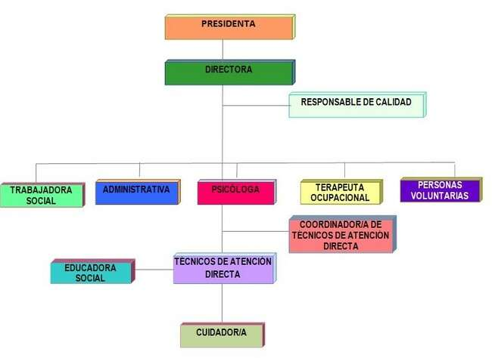

4. MISIÓN Y OBJETIVOS GENERALES DE LA ENTIDAD
-MISIÓN: Mejorar la calidad de vida de las personas con discapacidad intelectual o del desarrollo y sus familias, proporcionándole los apoyos y oportunidades para que desarrollen sus proyectos vitales y promover su inclusión social como ciudadanas de pleno derecho dentro de una sociedad justa y solidaria.
-OBJETIVOS GENERALES: recogidos en los estatutos, son los siguientes:
- Favorecer la inclusión social en la comunidad de manera realista, coherente y normalizada, a través de la participación de las personas con discapacidad intelectual o del desarrollo en la comunidad.

- Desarrollar en las personas con las que trabajamos capacidades y aptitudes básicas para una ocupación profesional.

- Fomentar su bienestar emocional.

- Potenciar su desarrollo personal, ofreciendo apoyos para adquirir habilidades adaptativas que fomenten la autonomía y la independencia en todos los ámbitos vitales

- Fomentar el bienestar físico a través de actividades y experiencias de promoción para la salud, de higiene personal y de mantenimiento físico.

- Garantizar el respeto por los derechos de las personas con discapacidad intelectual o del desarrollo y sus familias, así como fomentar en ellas su autoconocimiento y su reivindicación.

- Potenciar la autodeterminación de personas usuarias en todos los ámbitos de su vida, generando empoderamiento.

- Fomentar las habilidades y promover espacios inclusivos para que las personas con discapacidad intelectual o del desarrollo puedan disfrutar de relaciones de amistad normalizadas y compartir metas en grupo

- Fomentar la calidad de vida y el empoderamiento de las familias.

- Implicar a la sociedad y personas voluntarias, desarrollando acciones de sensibilización, visibilización y de información en la comunidad

5. PERFIL DE LAS PERSONAS CON DISCAPACIDAD NTELECTUAL O DEL DESARROLLO DE LA ENTIDAD
APADIS ha prestado sus servicios a 34 personas adultas con discapacidad intelectual o del desarrollo, de las cuales algunas presentan a demás otra discapacidad asociada (visual, auditiva y alguna limitación física), y/o enfermedad mental.

GÉNERO
Nº DE HOMBRES |  | Nº DE MUJERES
26 |  | 8
EDADES
De 21 a 40 años |  | De 41 a 60 años
16 |  | 18
% DISCAPACIDAD
33-64% | 65-74% |  |  | >75%
2 | 7 |  |  | 25
DEPENDENCIA
SERVICIO | GRADO I |  | GRADO II |  | GRADO III
CENTRO OCUPACIONAL | 8 |  | 6 |  | 1
CENTRO DE DÍA  NTP | 4 |  | 11 |  | 2

*En el cómputo anteriormente especificado se han tenido en cuenta las bajas y altas que se han dado a lo largo del año (5 bajas con sus correspondientes altas), dando un total de 34 personas usuaria atendidas a lo largo del año 2020. Además, hay que resaltar que la valoración de Dependencia de 2 personas está en trámite pendiente de resolución.

6. PROGRAMAS Y SERVICIOS
PROGRAMAS
- Prevención de las Situaciones de Dependencia.
- Programa cuidados de atención personal en la realización de las actividades básicas de la vida diaria
- Programa de Asesoramiento y Orientación.
- Programa de asistencia y formación en tecnologías de apoyo y adaptaciones.
- Programa de Habilitación Psicosocial.
- Programa de Terapia Ocupacional.
- Programa de Estimulación Cognitiva.
- Programa de Promoción, mantenimiento y recuperación de la autonomía funcional.
- Programa de Acompañamiento Activo.
- Programa de Manutención.
- Programa de Transporte
- Programa de Atención Social.
- Programa de Habilidades Prelaborales.
SERVICIOS
1.Manutención.
2. Transporte.
3. Limpieza.
4. Mantenimiento.
5 5. Prevención de la Dependencia y Promoción de la Autonomía Personal.
- Atención Social.
- Atención Psicológica.
- Apoyo a las Actividades de la Vida Diaria y Cuidados Personales.
- Voluntariado (ocio y tiempo libre).
- Deporte

7. BREVE RESUMEN ACONTECIMIENTOS 2020
- Incorporación de una persona con discapacidad intelectual o del desarrollo como vocal de la Junta Directiva de APADIS.
- Incorporación en el Convenio entre el IAS y APADIS para la Prestación de Servicios a Personas en Situación de Dependencia, de 4 nuevas plazas de NTP, las cuales no pudieron ocuparse teniendo en cuenta Estado de Alarma decretado por la COVID-19 , los posibles riesgos y las medidas a cumplir: aforo máximo permitido, distancia de seguridad, etc.
- A colación de lo anterior, la dinámica y funcionamiento presencial de centro se vio afectado debido el cierre de las instalaciones y suspensión de la atención presencial desde el 13 de marzo hasta el 28 de junio de 2020. No obstante, durante este período de tiempo y mediante iniciativa de la propia entidad (en coordinación con el movimiento asociativo Plena Inclusión Canarias e IASS) se decidió transformar el servicio, prestando atención y apoyo telemático a las 30 personas con discapacidad intelectual y sus familias, llevándose a cabo un total de 1.166 seguimientos telemáticos desde los meses de abril a octubre. Además, una vez el IAS lo aprobó, también pasaron a desarrollarse actividades individualizadas en la comunidad mediante paseos terapéuticos (desde el mes de junio hasta diciembre) con 14 personas con discapacidad intelectual o del desarrollo.
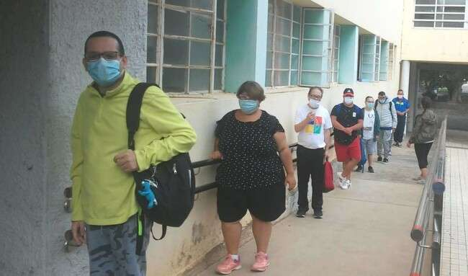
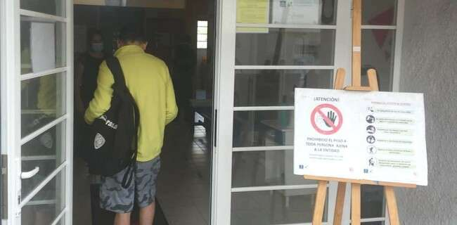
- Elaboración de un Plan de Contingencias y protocolos de actuación frente a la COVID19, en cuyos documentos se recogen las medidas a adoptar tanto en el centro como durante el desarrollo de los apoyos ambulatorios ( comunidad y domicilio), con el objeto de minimizar el riesgo de posible contagio y/o actuar en caso de sospecha/posible caso/caso confirmado. Estos documentos fueron aprobados por el IAS y remitidos posteriormente a la Dirección General de Salud Pública del Gobierno de Canarias.

- Participación de Margarita Álvarez (neuropsicóloga de la entidad) como ponente en el Seminario de Salud Mental: “Por el derecho de cada persona a su bienestar emocional y salud mental: una prioridad global” organizado por Plena Inclusión Canarias. Ponente en la formación “Retos y oportunidades: Discapacidad y Envejecimiento” de la Universidad de Verano del País Vasco, donde pudo compartir su experiencia relacionada con las evaluaciones neuropsicológicas con personas con discapacidad intelectual que se encuentran en proceso de envejecimiento.
- Participación en la carrera solidaria “Save the Children” con el CEIP El Toscón.
- Participación en el acto inaugural de la campaña Infinitas de la Consejería de Igualdad Diversidad y Transparencia del Cabildo de Gran Canaria.

- Participación de varias personas con discapacidad intelectual o del desarrollo en el mural más grande del mundo (Record Guiness) elaborado a partir de plásticos reciclados en el Campus Universitario de las Palmas de Gran Canaria. Esta iniciativa se ha llevado a cabo a través de “Proyecto Árbol” y “Huella Positiva”.
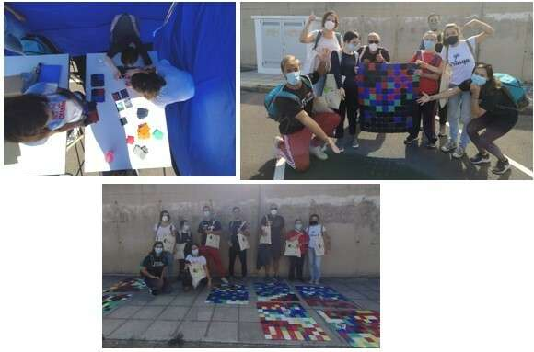
- Convenio de colaboración con el colectivo “Soy Mamut” donde se estableció un compromiso mutuo para realizar acciones y actividades conjuntas de voluntariado que vayan encaminadas a cumplir con los objetivos de desarrollo sostenible de la agenda 2030.

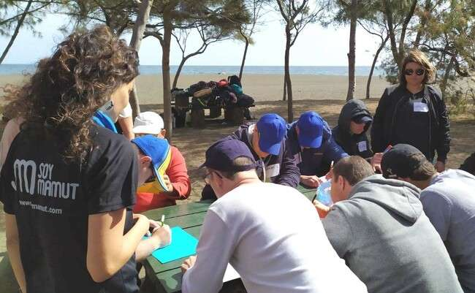
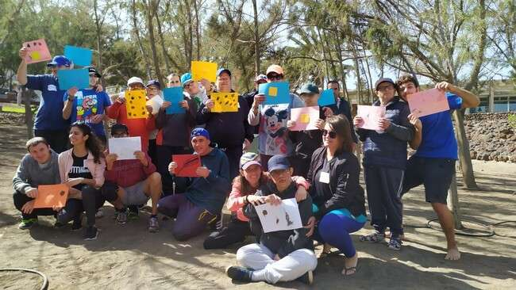

- Convenio de colaboración entre APADIS y el Club de Baloncesto Gran Canaria por la ejecución del “Proyecto SUMA” en el que participan varias personas con discapacidad intelectual o del desarrollo de APADIS.
- Realización del voluntariado por parte de personas con discapacidad intelectual o del desarrollo en Cruz Roja Juventud, a través del proyecto “Promoción del éxito escolar” en el CEIP Federico García Lorca, el cual solo se pudo realizar en el primer trimestre del año debido a las restricciones derivadas de la COVID-19.
- Participación de una persona con discapacidad intelectual de APADIS como ponente en el Foro de Voluntariado de Plena Inclusión Canarias donde expuso su experiencia como voluntario en diferentes organismos del tercer sector.
- Video reportaje de la Asociación APADIS elaborado por AtresMedia, en el que participó una persona con discapacidad intelectual o del desarrollo (voluntario de Cruz Roja) destacando la necesidad de contar con el apoyo de voluntarios/as en las ONGs.
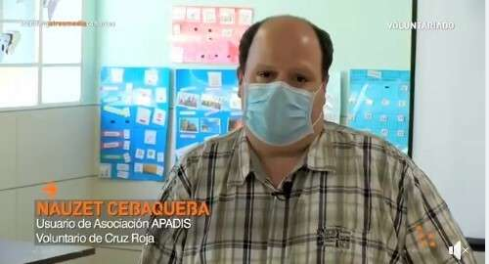
- Participación en el Campeonato de Lucha del Garrote Canario, donde la Lucha del Garrote adaptada fue una modalidad más, participando dos personas con discapacidad intelectual o del desarrollo de APADIS, obteniendo ambas un primer premio.
- Realización de diferentes actividades de voluntariado corporativo con Domingo Alonso Group, Ilunion y Fundación Randstad.
- Realización de un mini-encuentro de personas voluntarias, familias, profesionales y personas con discapacidad intelectual o del desarrollo como cierre del año, en donde se destaca la amplia participación y compromiso de las personas participantes.
- Formación de la plantilla profesional del centro en Metodología Montessori aplicado a personas con demencia.

8. PROGRAMAS Y ACTIVIDADES 2020
-8.1 PREVENCIÓN DE LAS SITUACIONES DE DEPENDENCIA.
-Planes Individualizados de Apoyos (PIAS): Revisión/Actualización de 27 PIAS.
-Promoción para la Salud:
-Primeros auxilios y actuación en caso de emergencia: 5 sesiones grupales.
-Taller de Hábitos Saludables.10 sesiones
-8.2 PROGRAMA CUIDADOS DE ATENCIÓN PERSONAL EN LA REALIZACIÓN DE LAS ACTIVIDADES BÁSICAS DE LA VIDA DIARIA.

Higiene después del uso del WC | Se ha trabajado de manera transversal y continuada. Una parte de ellas, tiene interiorizado el hábito y no es necesario una intervención directa, pero sí una supervisión.
Lavado de manos | El lavado/desinfección de manos se realizó:  -Al bajarse del transporte/entrada al centro.  -Tiempos pautados en los talleres.  -Antes y después del desayuno  -Antes y después del almuerzo  -En los talleres prelaborales (horticultura y cerámica)  -Antes/durante/después del taller de cocina  -Antes y después de utilizar el WC  -En todas aquellas situaciones no mencionadas anteriormente y que se requirió.
Higiene bucodental | Este hábito se trabajó después del desayuno y del almuerzo.  Nº de sesiones de higiene bucodental tras el desayuno: 223  Nº de sesiones de higiene bucodental tras el almuerzo: 190
Ducha | Esta acción solo se llevó a cabo desde el mes de enero hasta el 09/03/2020: 16 sesiones.
Afeitado | Se realizaron sesiones individualizadas con aquellos usuarios que los solicitaron en su PCP para trabajar su autonomía en el afeitado.

-8.3 PROGRAMA DE ASESORAMIENTO Y ORIENTACIÓN
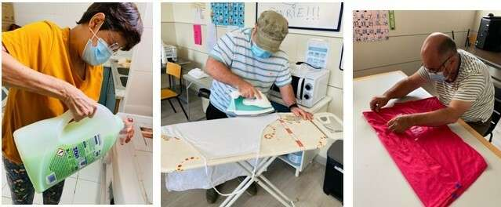
-Grupo de Autogestores: 16 personas usuarias participaron en 17 reuniones de autogestores distribuidas a lo largo del 2020.

-Intervenciones educación afectivo sexual y habilidades sociales: 8 personas usuarias. Se realizaron un total de 12 sesiones individualizadas.
-8.4 PROGRAMA DE TERAPIA OCUPACIONAL Y PROGRAMA DE ASISTENCIA Y FORMACIÓN EN TECNOLOGÍAS DE APOYO Y ADAPTACIONES.
-Taller de aprendizajes a lo largo de la vida y actividades de vida en el hogar: 215 sesiones.

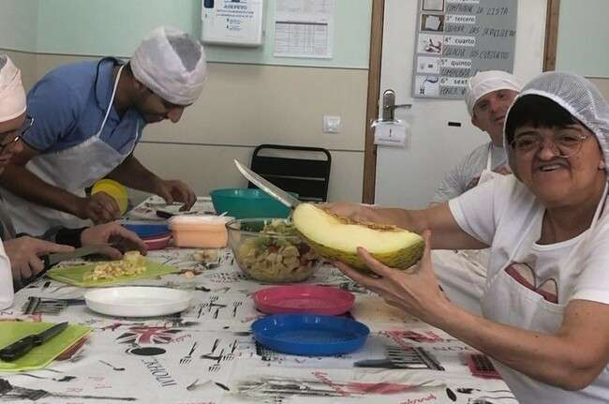
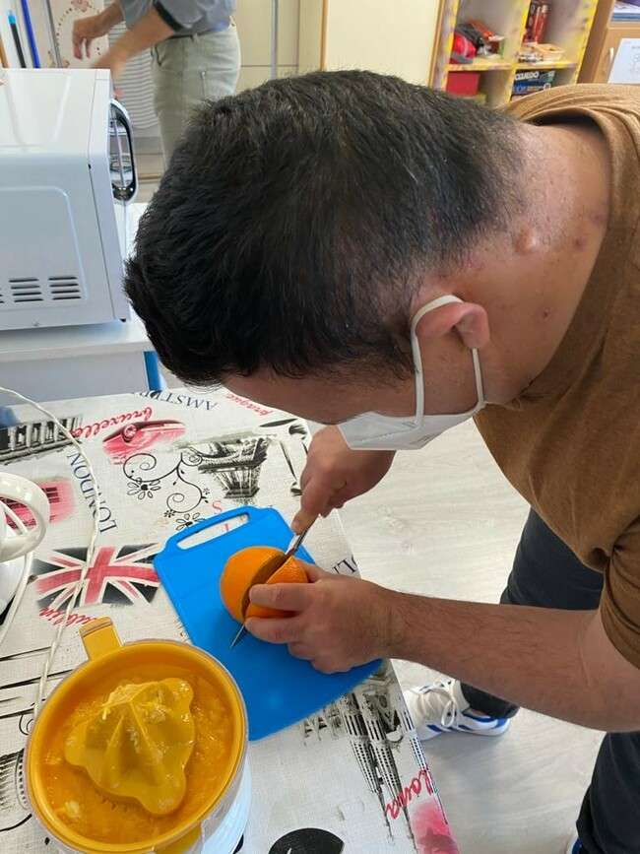

-Taller de cocina: 10 sesiones.

-8,5. PROGRAMA DE HABILITACIÓN PSICOSOCIAL
-Sesiones de apoyo emocional e intervención individual dirigida a las personas usuarias: 16 personas usuarias participaron 51 sesiones
Taller de Habilidades Sociales: 7 personas usuarias. Se realizaron un total de 5 sesiones.
-8.6 PROGRAMA DE ESTIMULACIÓN COGNITIVA
-Taller de estimulación cognitiva: 128 sesiones.
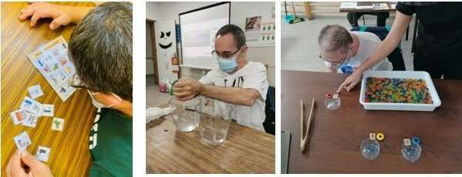
-Taller de musicoterapia: 107 sesiones.
-Taller de artes escénicas: 150 sesiones.

Seguimientos telemáticos realizados enfocados a realizar un trabajo transversal orientado a los aspectos cognitivos: memoria, atención, etc.: 1.116 seguimientos
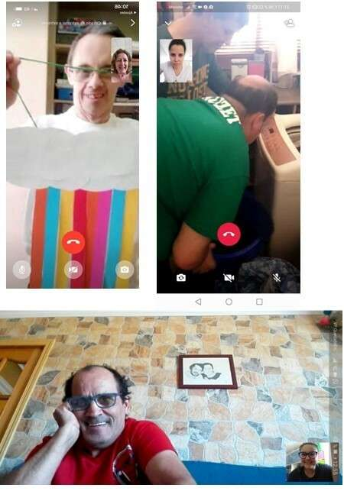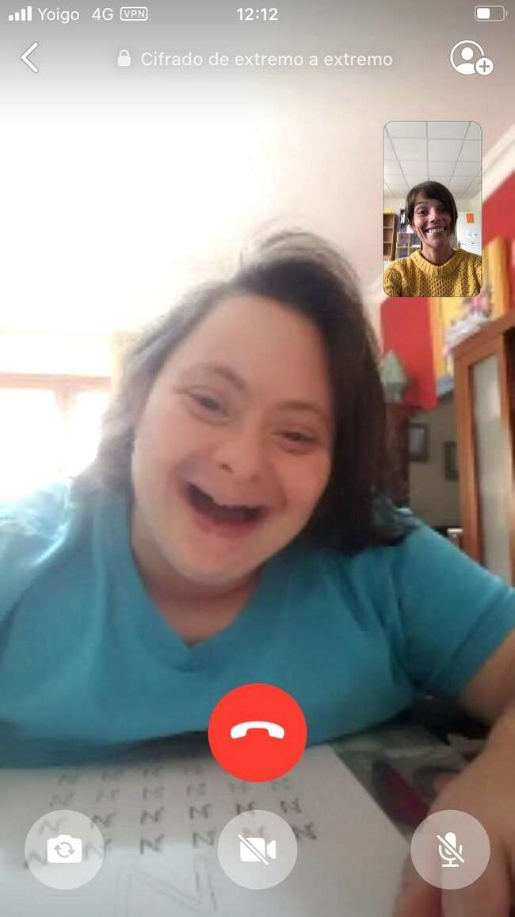

-8,7 PROGRAMA DE PROMOCIÓN MANTENIMIENTO Y RECUPERACIÓN DE LA AUTONOMÍA FUNCIONAL
-DEPORTES.
-Sesiones en el polideportivo de Santa Brígida: 16 sesiones.

-Sesiones de psicomotricidad en el centro. 126 sesiones.
-Lucha del Garrote Adaptada: 19 sesiones.

Además es preciso destacar actividades deportivas con carácter puntual:
Jornadas deportivas “Muévete Canteras, organizadas por el TAFAD IES Tony Gallardo.

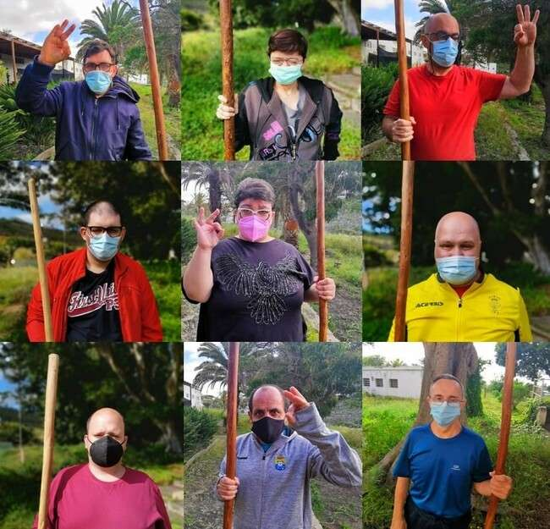

- Actividad deportiva en el parque Juan Pablo II y Rehoyas.
- Talleres de hábitos Saludables en el polideportivo de Valsequillo.
- Sesiones de musculación en polideportivo municipal de Pedro Hidalgo.
- Montar en bicicleta.
- Carrera Solidaria El Toscón.
- Torneo Triangular de Fútbol Sala con Adepsi y Civitas.
- Encuentro cultural CANGA. Exhibición Lucha del Garrote Adaptada.
- Senderismo por Osorio.
- Talleres de Promoción para la Salud.
- Sesiones en la Playa de Melenara.
- Campeonato de Lucha del Garrote Adaptada.

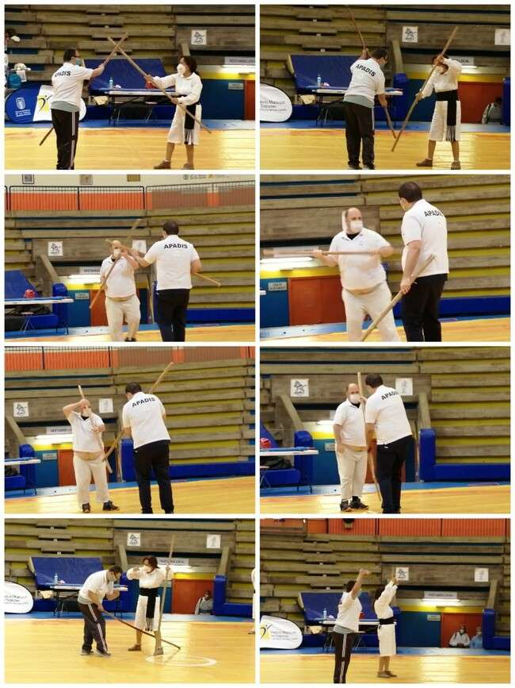
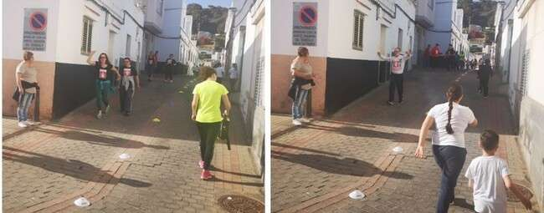
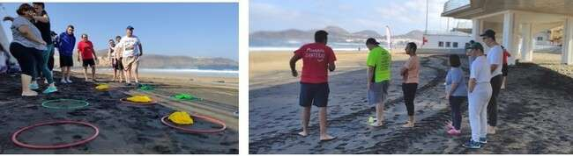

-TALLER DE SALIDAS A LA COMUNIDAD
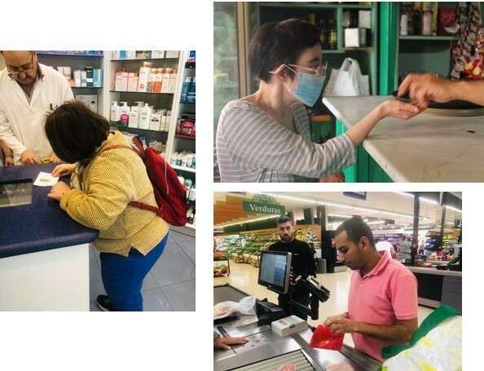
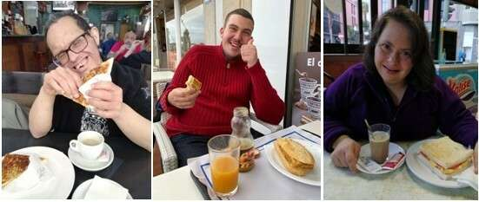
Salidas a diferentes entornos comunitarios para trabajar la autonomía personal: 19 sesiones.

8.8 PROGRAMA DE ACOMPAÑAMIENTO ACTIVO
Sesiones de Planificación Centrada en la Persona: 16.
Acompañamientos para el desarrollo de metas y objetivos personales en comunidad: 89

8,9 PROGRAMA DE MANUTENCIÓN
Se reanudó el pasado 19 de octubre teniendo en cuenta la situación sanitaria y social derivada de la COVID-19, proporcionado a las personas usuarias un menú sano, equilibrado y adaptado sus necesidades personales.

8,10 PROGRAMA DE TRANSPORTE:
Se realizaron un total de 241 sesiones, haciendo uso del transporte propio adaptado de la entidad así como de la contratación de servicios externos.
MESES | OCIO | VOLUNTARIADO | FORMACIÓN | DEPORTE | TALLER  SALIDAS  COMUNIDAD | TOTAL
Enero | 5 | 31 | 10 | 22 | 6 | 74
Febrero | 9 | 18 | 8 | 12 | 4 | 51
Marzo | 2 | 12 | 8 | 5 | 2 | 29
Abril | - | - | - | - |  | -
Mayo | - | - | - | - |  | -
Junio | - | - | - | - |  | -
Julio | - | - | - | - |  | -
Septiembre | 2 | 2 | 1 | 0 |  | 5
Octubre | 20 | 15 | 3 | 0 |  | 38
Noviembre | 11 | 7 | 7 | 6 |  | 31
Diciembre | 5 | 2 | 6 | 0 | 7 | 13
 |  |  |  | TOTAL |  | 241

-8.11. ATENCIÓN SOCIAL

SERVICIO | ACTIVIDADES 2020 | Nº DE FAMILIAS
-Información, orientación y asesoramiento | Se realizaron 58 atenciones (información sobre prestaciones, apoyo en la gestión documental, elaboración de informes y certificados, etc.) | 18
-Formación y dinamización | 4 sesiones de Taller de desayunos saludables | 6
-Formación y dinamización | Encuentro de familias, personas voluntarias, profesionales y personas con discapacidad intelectual | 12
-Formación y dinamización | El encuentro regional de familias de Plena Inclusión no se pudo realizar debido a las restricciones por la pandemia.
-Apoyo para la conciliación | Durante el año 2020 y por la situación derivada del COVID-19 no se realizaron respiros familiares. | 0
-Apoyo emocional | Se realizaron 41 sesiones de apoyo emocional (en el domicilio, a través de videollamadas, acompañamientos a salud mental, etc.) | 15

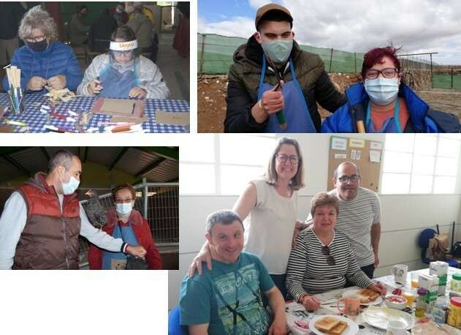
--

8.12 PROGRAMA DE HABILIDADES PRELABORALES

- Taller de Horticultura: 78 sesiones.
- Taller de cerámica: 79 sesiones.

9.ACTIVIDADES DEL MOVIMIENTO ASOCIATIVO
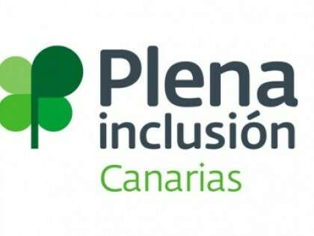
-PLENA INCLUSIÓN
APADIS es miembro de Plena Inclusión Canarias (Federación de Organizaciones de personas con discapacidad intelectual de Canarias), desde el año 2011.
La Federación posee programas destinados a personas con discapacidad, familiares, profesionales y personas voluntarias. APADIS es miembro de la Red de Salud Mental, la Red de Familias y la Red de Voluntariado.
Durante el 2020 APADIS pudo participar en las siguientes actividades y programas:

PROGRAMA/ÁREA | ACTIVIDADES/ACCIONES | PERSONAS BENEFICIARIAS
Programa de  Envejecimiento | Visita a la Granja Escuela “La Jaira de Ana” | 6 personas con discapacidad intelectual
Programa de  Sensibilización y liderazgo | Empoderando a las personas | 1 profesional
Programa de Ciudadanía  Activa | Entrevista al grupo de autogestores de  APADIS | 9 personas con discapacidad intelectual
Programa de Ciudadanía  Activa | Entrevista a la directora | 1 profesional
Programa de Ciudadanía  Activa | Cómo ejercer la participación ciudadana desde un grupo de autogestores/as | 8 personas con discapacidad  1 responsable de Autogestores/as
Programa de Voluntariado | Foro de Buenas Prácticas | 1 profesional y 1 persona con discapacidad intelectual
Programa de Voluntariado | Encuentro de Voluntariado “Empoderando al Voluntariado” | 6 personas voluntarias
Programa de Voluntariado | Participación en el vídeo de visibilización de las acciones de voluntariado que  realizan las personas con discapacidad intelectual | 1 persona con discapacidad intelectual y también  voluntaria
Programa de Voluntariado | Curso “Enfoque centrado en la persona” | 5 profesionales
Programa de Voluntariado | Curso: “Bienestar personal” | 1 profesional y 2 personas voluntarias.
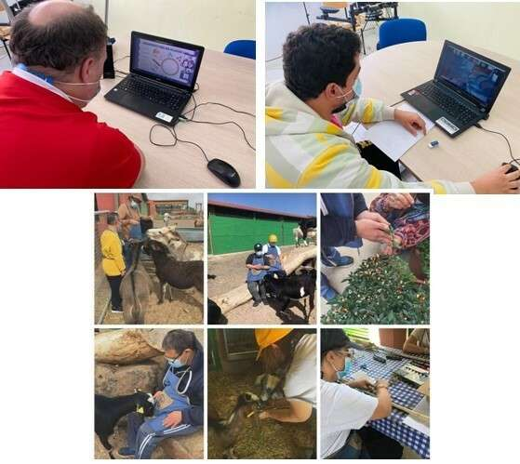  Programa de Mujer | Taller “Conociendo mi cuerpo” | 2 personas con discapacidad
 | Taller “Disfrutando las relaciones” | 1 persona con discapacidad
 | Taller “Yo amo con buenos tratos” | 1 persona con discapacidad
Programa de Salud  Mental | Charla: “¿Cómo afrontar la depresión?” | 2 personas con discapacidad
Programa de Salud  Mental | Formación de Mindfulness | 1 profesional
Programa de Salud  Mental | Seminario de Salud Mental: “Por el derecho de cada persona a su bienestar emocional y salud mental: una prioridad global” | 1 profesional de la entidad participó como ponente
*Hay que destacar las reuniones de coordinación y seguimiento entre las gerentes de las diferentes entidades federadas y la gerente de Plena Inclusión para la elaboración del Plan de contingencias y los protocolos de actuación.

-ALUMNADO DE CENTROS DE INFANTIL Y PRIMARIA
Cada año se realizan actividades con alumnado de infantil y primaria. Consideramos que es importante estar presentes en edades tempranas y promover actividades educativas y de sensibilización. En el 2020 solo se pudieron realizar dos actividades con menores y en el mes de enero. Una vez decretado el estado de alarma, y por las restricciones vigentes, el resto del año se pudo realizar más actividades.

CENTRO EDUCATIVO | ACTIVIDAD
CEIP El Toscón | Carrera solidaria para recaudar fondos para la ONG "Save the  Children"
CEIP Buenavista | Actividad conjunta por el Día de la Paz
Colegio Concertado La Higuerita | Actividad lúdica de carnaval.

10. ACTIVIDADES DE VOLUNTARIADO

Nº de altas de personas voluntarias:3
Nº de bajas:3
La nueva realidad social y sanitaria vivida durante el año 2020 dio lugar a una nueva forma de prestación de apoyos por parte de las personas voluntarias: apoyos telemáticos y paseos terapéuticos. Las personas voluntarias estuvieron presentes durante el confinamiento y posteriores meses, manteniendo el contacto y realizando actividades con las PcDID a través de videollamadas y zoom, realizándose un total de 358 sesiones por este medio. En cuanto a los paseos terapéuticos, esta figura prestó apoyos durante 44 sesiones y realizaron acompañamiento a otras actividades en comunidad en un total de 83 ocasiones.
El total de actividades de seguimientos, acompañamientos y apoyos las personas con discapacidad intelectual o del desarrollo a través de los voluntarios y voluntarias, asciende a 485.

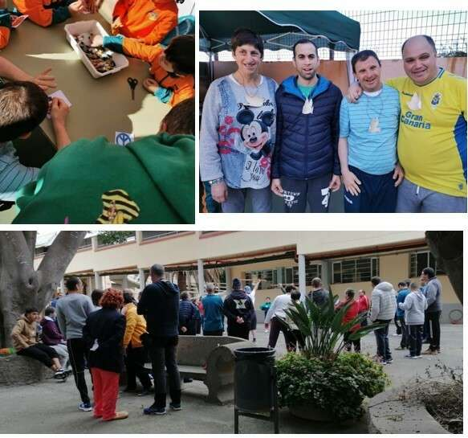
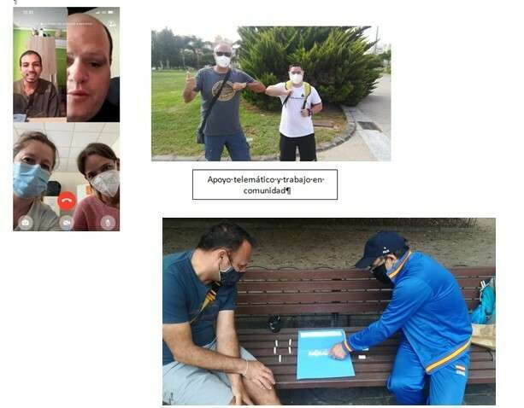

-ACTIVIDADES DE FORMACIÓN DEL PROGRAMA DE VOLUNTARIADO
Durante el 2020 se realizaron un total de 7 acciones formativas on-line/telemática, con 8 sesiones, dirigidas también a las personas voluntarias:
-2 sesiones de Formación Básica Institucional y Específica para voluntarios/as de nueva incorporación. 3 personas voluntarias. Febrero y julio.
-Protocolos anti-COVID-19. 12 participantes. Julio.
-“Síndrome de Down”. 9 participantes. Noviembre.

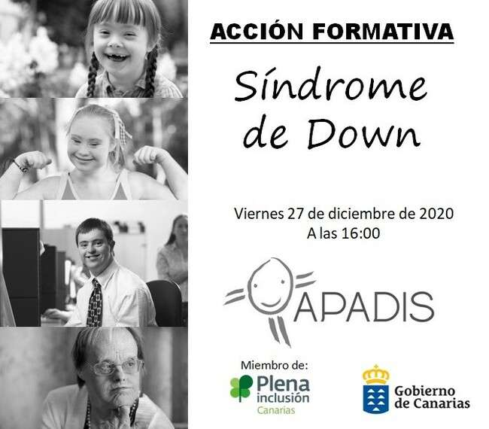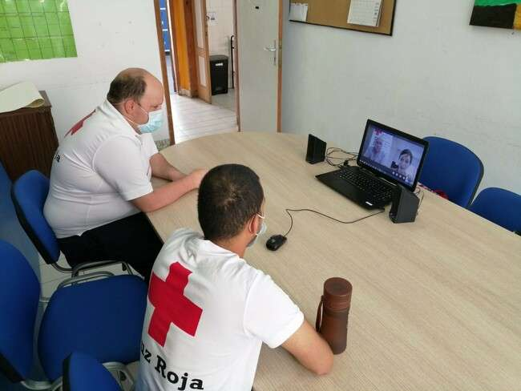-FORMACIÓN IMPARTIDA POR OTRAS ENTIDADES:

-WEBINAR Plena Inclusión “Claves para una desescalada segura”. 14 participantes. Mayo.
-Plena Inclusión Canarias. Bienestar Personal. 2 participantes.
-ACTRADE. Aspectos sobre Trastornos del Espectro Autista. 13 participantes. Septiembre y octubre.
-“Mujeres Solidaridad y Cooperación. Violencia de Género: Prevención, Detección y Atención. 3 participantes. Noviembre.

Con respecto a la participación en Foros y/o Encuentros de Voluntariado, se destaca lo siguiente:
-Encuentro Autonómico de Voluntariado de Plena Inclusión Canarias: “Empoderando al Voluntariado”. Octubre, modalidad telemático.

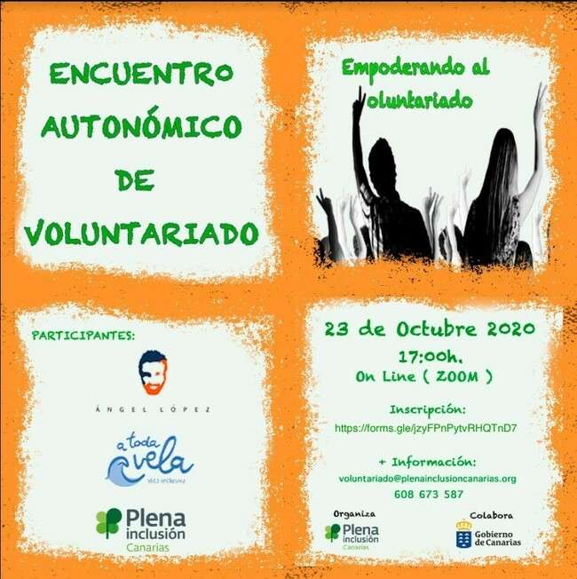
-Foro de Buenas Prácticas, organizado por Plena Inclusión Canarias en la que participó una persona con discapacidad intelectual o del desarrollo de APADIS. Noviembre, modalidad telemático

-Mini encuentro organizado por la entidad APADIS denominado “COVID-VIVENCIA” en la Jaira de Ana en Aguimes. Diciembre, modalidad presencial.
-Encuentro de personas voluntarias de APADIS mediante la realización de un senderismo en Valleseco.
-VOLUNTARIADO DE LAS PERSONAS USUARIAS
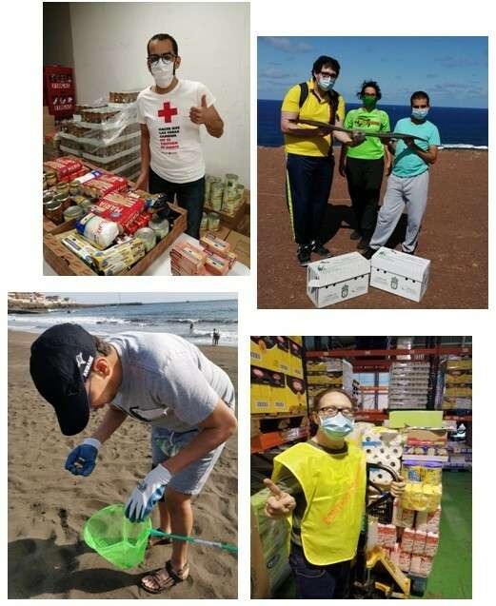
Muchas personas con discapacidad de APADIS tienen capacidades, autonomía y aptitudes para poder realizar un voluntariado. Cada año son más los espacios y oportunidades que se generan para que las personas de APADIS puedan aportar su grano de arena.

En 2020 se realizó voluntariado en las siguientes entidades :

ENTIDAD | ACTIVIDAD | Nº DE PERSONAS
BANCO DE ALIMENTOS | Voluntariado en el almacén de alimentos | 3
CRUZ ROJA | Almacén central enseres básicos Promoción del Éxito Escolar.  Voluntariado en el Materno-Infantil .Proyecto de  Ciber Caixa | 8
CÁRITAS DIOCESANA | Apoyo en el comedor social | 1
AVAFES | Actividades medioambientales | 2
FORESTA | Actividad de reforestación | 3
OCEAN4LIFE | Limpieza de la playa de Taliarte | 6
PROYECTO  ARBOL-HUELLA  POSITIVA | Elaboración de un mural con plásticos reciclados. | 2
COLECTIVO SOY  MAMUTH | Limpieza de playa de Melenara | 30
-VOLUNTARIADO CORPORATIVO:
-Intercambio de cartas entre 5 personas usuarias y 5 personas voluntarias de Fundación TELEFÓNICA.. Se realizó gracias a la Fundación FDI de Madrid. (Fundación para el Fomento del Desarrollo y la Integración). 26 de marzo hasta el 15 de junio.

-Taller de risoterapia con DOMINGO ALONSO GROUP. 4 personas usuarias y voluntarias. 30 de octubre.
-Actividad de voluntariado de limpieza de playas (Taliarte) con la FUNDACIÓN ADECCO. Entidad organizadora: OCEAN
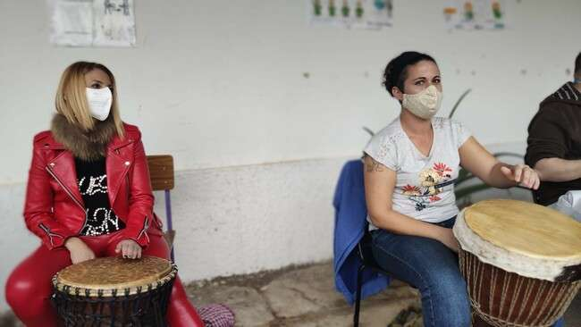
4LIFE. 3 Personas usuarias y 3 voluntarias. 22 de noviembre.
-Taller de percusión africana con ILUNION (Grupo Social ONCE).3 personas usuarias y 4 voluntarias. 11 de diciembre.
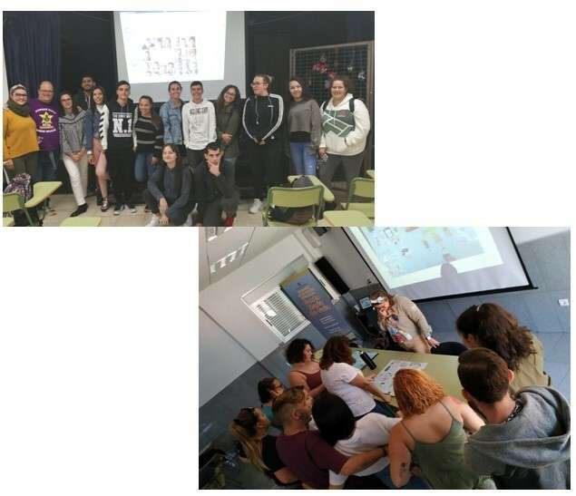

-Actividad de Equinoterapia con FUNDACIÓN RANDSTAD. 6 personas usuarias y 3 voluntarias. 18 de diciembre.
-CHARLAS DE SENSIBILIZACIÓN.
Realización de 4 charlas a alumnado de ciclos formativos del ámbito social:
-IES Tony Gallardo. Fecha: 14.01.2020. Alumnado: 1º de TAPSD (Técnico de Atención a Personas en situación de Dependencia).
-IES Guía. Fechas: 6, 23 y 26 de noviembre de 2020. Se impartió la misma charla a 1º y 2º de Integración Social. Se dividió al alumnado en 3 grupos para poder cumplir con las medidas y protocolos vigentes.

-OTRAS ACCIONES DE SENSIBILIZACIÓN:
-Elaboración de un video (disponible en el canal de YOUTUBE de la entidad) de colaboración entre distintas entidades (AMNISTÍA Internacional, Fundación ADECCO y CAIXA) para dar visibilidad a la figura del voluntario/a y qué aporta en su día a día el colaborar con otras personas/entidades.
Grabación y difusión a través de Plena Inclusión Canarias por el Día Internacional del Voluntariado, en el que participó 1 persona usuaria de APADIS. Este se llevó a cabo mientras realizaban una limpieza de playas.

11. ACTIVIDADES DE FORMACIÓN
-FORMACIÓN PARA LOS TRABAJADORES/AS DE LA ENTIDAD
En 2020 en base al Plan de Formación de la entidad, se realizaron un total de 14 acciones informativas y/o formativas dirigidas al equipo profesional del centro. Algunas de ellas se basaron en charla informativas/webinars.
NOMBRE | ASISTENTES | DEPARTAMENTO | DURACIÓN | IMPARTIDA POR
Enfoque Centrado en la  Persona | 5 | Atención Directa. | 32h | Plena Inclusión  Canarias
Aspectos generales del  COVID-19 | 13 | Todo el equipo profesional | 1 hora | Quirón Prevención
Seguridad y salud en el sector de la educación | 13 | Terapeuta  Ocupacional y atención directa. | 2 h | Quirón Prevención
Plan de Contigencias del centro y protocolos | 13 | Todo el equipo profesional | 4 h | APADIS
Webinar Claves para una desescalada segura | 13 | Todo el equipo de profesionales |  | Plena Inclusión y  UME
Estimulación Multisensorial | 1 | Técnico de Atención  Directa | 110h | Universidad de  Nebrija
Neuropsicología en la educación | 1 | Técnico de Atención  Directa | 110h | Universidad de  Nebrija
Higiene y seguridad alimentaria. | 2 | Atención directa | 2 h | Tres Control
Empoderando a las personas | 1 | Coordinadora de  Atención Directa | 14h | Plena Inclusión
Introducción al mindfulness | 1 | Cuidador/a | 20h | Plena Inclusión  Canar
Charla sobre TEA | 1 | Todo el equipo de profesionales | 4h | ACTRADE
Recurso Montessori para trabajar con mayores | 10 | Coordinación y Atención Directa | 32h | Centro de  Psicología y espacio  Montessori de  Granada
Charla Síndrome de  Down | 13 | Todo el equipo de profesionales | 2 | APADIS Las  Palmas
Bienestar Personal | 1 | Trabajadora Social | 10h | Plena Inclusión  Canarias/Grupo  Borealis

-FORMACIÓN PARA LAS PERSONAS USUARIAS
En 2020 se realizaron 10 acciones formativas motivadas por las inquietudes, gustos y preferencias de las personas usuarias, dentro de su proceso personal de PCP.
NOMBRE | FECHAS | ASISTENTES | IMPARTIDA POR
Clases de arte ( enero a  marzo) | 01/01/2020-  15/03/2020 | 6 | Plena Inclusión Canarias
Clases de teatro | 01/01/202015/03/2020  01/10/202031/12/2020 | 6 | T&T Artes escénicas
Taller de cocina Japonesa  Colegio Montessori | 11 de enero | 10 | Chef Alberto
Curso de Fotografía | 3 de marzo | 4 | Espacio La Lente
Promoción de Hábitos  Saludables | 23 de septiembre | 2 | Cruz Roja
Taller de DJ | 15 y 21 de octubre | 1 | Desiree Santana DJ
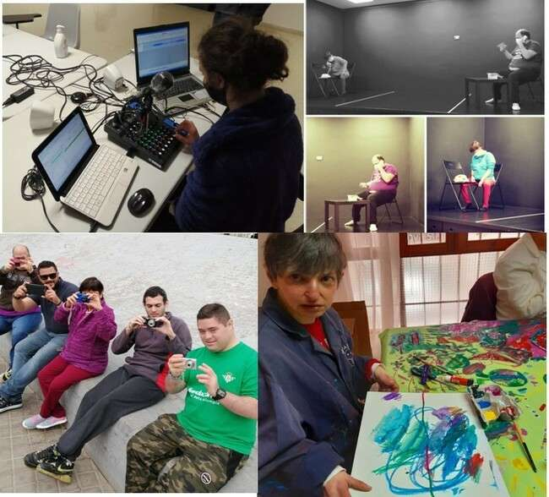  “Yo amo con buenos tratos” | 26 de octubre | 1 | Plena Inclusión Canarias
Conociendo mi cuerpo | 28 de octubre | 2 | Plena Inclusión Canarias
Disfrutando de las relaciones | 29 de octubre | 1 | Plena Inclusión Canarias
Taller ¿Cómo afrontar la depresión? | 25 y 26 de noviembre | 2 | Plena Inclusión Canarias
Curso Locución y técnica  radiofónica | 25,30 de noviembre  2,9,10 y 14 de diciembre | 2 | Proyecto “Jinámar en nuestras manos”

12. OBJETIVOS GENERALES PARA 2021
- Disponer de unas infraestructuras y espacio definitivo para poder seguir ejecutando los diferentes programas y servicios dirigidos las personas con discapacidad intelectual o del desarrollo y sus familias, mejorando con ello su calidad de vida e inclusión social.
- Seguir contando con un equipo de profesionales formado y comprometido con la misión y objetivos de la entidad que facilite la prestación de apoyos a las personas con discapacidad intelectual y sus familias para la mejora de su calidad de vida.
- Mantener y/o incrementar el nivel de participación de las familias, cuidadores/as y tutores legales, quienes en el año 2020 se han implicado satisfactoriamente en la prestación de apoyos para la mejora de la autonomía y calidad de vida de su familiar con discapacidad intelectual.
- Continuar implementando los programas y servicios desde el Enfoque Centrado en la Persona y en Familias, proporcionando los apoyos específicos que requieran las personas con las que trabajamos el desarrollo de su proyecto de vida: ocio, familiar, formativo, empleo, etc.
- Reactivar y mejorar la dinámica para llevar a cabo las sesiones de Planificación Centrada en la Persona y valorar alternativas para que las familias y voluntarios/as también puedan seguir formando parte activa de los grupos de apoyo teniendo en cuenta la situación actual.
- Participar en un proyecto-pilotaje para la transformación social de Plena Inclusión Canarias relacionado con el Enfoque Centrado en Familias.
- Adaptar los diferentes documentos de la entidad a Lectura Fácil para facilitar la participación de las personas con discapacidad intelectual en la dinámica de la entidad.
- Seguir aplicando en coordinación el movimiento asociativo, nuevos modelos de atención dirigidos al colectivo con el que trabajamos. Así como colaborar y trabajar en nuevos programas y proyectos que beneficien a las personas con discapacidad intelectual o del desarrollo, familiares, voluntarios/as, profesionales, etc.
- En base a la transformación que ha sufrido el servicio (no asistencia continuada al centro) debido a la COVID-19, poder aprovechar y continuar trabajando en base al modelo de apoyo en comunidad de manera totalmente individualizada, funcional e inclusiva.

- Incrementar el nº de personas voluntarias en la entidad a través del programa de voluntariado, para seguir contribuyendo a la mejora de la prestación de apoyos a las personas con discapacidad intelectual o del desarrollo y sus familias, tanto a nivel de centro como en la comunidad.
- Seguir optando a diferentes subvenciones que faciliten el ofrecer actividades para la mejora de la calidad de vida e inclusión social del colectivo.
- Seguir promoviendo y participando a través del movimiento asociativo mediante el desarrollo de actividades conjuntas con otros colectivos, así como entidades públicas y privadas.

En las Palmas de Gran Canaria 23 de marzo de 2021

